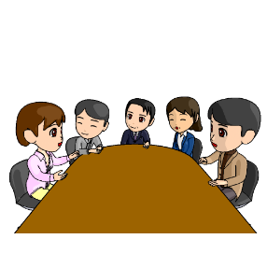
リフレッシュ体験ミーティング
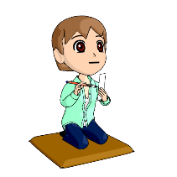

🎶 次月のリフレッシュ体験で何を行うか、メニューを決めるミーティングです。
このミーティングは受講者・見学者の皆さんが主体となって進めていだたく
ものです。

♬ 受講者が進行役を担い、受講者・見学者を問わずその場にいる皆さん全員で意見を出し合います。

♬ 思いつかない場合は、「リフレッシュ体験リスト」の活動内容を参考にしてみてください。

♬ 「リフレッシュ体験リスト」に記載されているメニューについては、材料・物品の用意が
あります。

♬ やってみたいことやおススメのものがある方は、遠慮せずご提案ください。

♬ 新しく提案するメニューについては、必要な材料や物品が、身近にあるもので準備できるものを選んでください。

♬ 進行役の方は、出された意見をホワイトボードに書いていきます。意見が出し尽くされたら、
多数決をとって次月行うメニューを決定します。

♬ ミーティングの内容は記録として残すため、ホワイトボードの板書を印刷します。
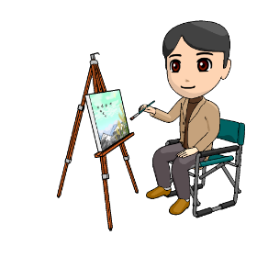
（個人名は記載しないでください。）

